qwertyuiopåasdfghjklöäzxcvbnmqwertyuiopåasdfghjklöäzxcvbnmqwertyuiopåasdfghjklöäzxcvbnmqwertyuiopåasdfghjklöäzxcvbnmqwertyuiopåasdfghjklöäzxcvbnmqwertyuiopåasdfghjklöäzxcvbnmqwertyuiopåasdfghjklöäzxcvbnmqwertyuiopåasdfghjklöäzxcvbnmqwertyuiopåasdfghjklöäzxcvbnmqwertyuiopåasdfghjklöäzxcvbnmqwertyuiopåasdfghjklöäzxcvbnmqwertyuiopåasdfghjklöäzxcvbnmqwertyuiopåasdfghjklöäzxcvbnmqwertyuiopåasdfghjklöäzxcvbnmqwertyuiopåasdfghjklöäzxcvbnmqwertyuiopåasdfghjklöäzxcvbnmqwertyuiopåasdfghjklöäzxcvbnmqwertyuiopåasdfghjklöäzxcvbnmrtyuiopåasdfghjklöäzxcvbnmqwertyuiopåasdfghjklöäzxcvbnmqwertyuiopåasdfghjklöäzxcvbnmqwertyuiopåasdfghjklöäzxcvbnmqwertyuiopåasdfghjklöäzxcvbnmqwertyuiopåasdfghjklöäzxcvbnmqwertyuiopåasdfghjklöäzxcvbnmqwertyuiopåasdfghjklöäzxcvbnmqwertyuiopåasdfghjklöäzxcvbnmqwertyuiopåasdfghjklöäzxcvbnmqwertyuiopåasdfghjklöäzxcvbnmqwertyuiopåasdfghjklöäzxcvbnmqwertyuiopåasdfghjklöäzxcvbnmrtyuiopåasdfghjklöäzxcvbnmqwertyuiopåasdfghjklöäzxcvbnmqwertyuiopåasdfghjklöäzxcvbnmqwertyuiopåasdfghjklöäzxcvbnmqwertyuiopåasdfghjklöäzxcvbnmqwertyuiopåasdfghjklöäzxcvbnmqwertyuiopåasdfghjklöäzxcvbnmqwertyuiopåasdfghjklöäzxcvbnmqwertyuiopåasdfghjklöäzxcvbnmqwertyuiopåasdfghjklöäzxcvbnmqwertyuiopåasdfghjklöäzxcvbnmqwertyuiopåasdfghjklöäzxcvbnmqwertyuiopåasdfghjklöäzxcvbnmrtyuiopåasdfghjklöäzxcvbnmqwertyuiopåasdfghjklöäzxcvbnmqwertyuiopåasdfghjklöäzxcvbnmqwertyuiopåasdfghjklöäzxcvbnmqwertyuiopåasdfghjklöäzxcvbnmqwertyuiopåasdfghjklöäzxcvbnmqwertyuiopåasdfghjklöäzxcvbnmqwertyuiopåasdfghjklöäzxcvbnmqwertyuiopåasdfghjklöäzxcvbnmqwertyuiopåasdfghjklöäzxcvbnmqwertyuiopåasdfghjklöäzxcvbnmqwertyuiopåasdfghjklöäzxcvbnmqwertyuiopåasdfghjklöäzxcvbnmrtyuiopåasdfghjklöäzxcvbnmqwertyuiopåasdfghjklöäzxcvbnmqwertyuiopåasdfghjklöäzxcvbnmqwertyuiopåasdfghjklöäzxcvbnmqwertyuiopåasdfghjklöäzxcvbnmqwertyuiopåasdfghjklöäzxcvbnmqwertyuiopåasdfghjklöäzxcvbnmqwertyuiopåasdfghjklöäzxcvbnmqwertyuiopåasdfghjklöäzxcvbnmqwertyuiopåasdfghjklöäzxcvbnmqwertyuiopåasdfghjklöäzxcvbnmqwertyuiopåasdfghjklöäzxcvbnmqwertyuiopåasdfghjklöäzxcvbnmrtyuiopåasdfghjklöäzxcvbnmqwertyuiopåasdfghjklöäzxcvbnmqwertyuiopåasdfghjklöäzxcvbnmqwertyuiopåasdfghjklöäzxcvbnmqwertyuiopåasdfghjklöäzxcvbnmqwertyuiopåasdfghjklöäzxcvbnmqwertyuiopåasdfghjklöäzxcvbnmqwertyuiopåasdfghjklöäzxcvbnmqwertyuiopåasdfghjklöäzxcvbnmqwertyuiopåasdfghjklöäzxcvbnmqwertyuiopåasdfghjklöäzxcvbnmqwertyuiopåasdfghjklöäzxcvbnmqwertyuiopåasdfghjklöäzxcvbnmrtyuiopåasdfghjklöäzxcvbnmqwertyuiopåasdfghjklöäzxcvbnmqwertyuiopåasdfghjklöäzxcvbnmqwertyuiopåasdfghjklöäzxcvbnmqwertyuiopåasdfghjklöäzxcvbnmqwertyuiopåasdfghjklöäzxcvbnmqwertyuiopåasdfghjklöäzxcvbnmqwertyuiopåasdfghjklöäzxcvbnmqwertyuiopåasdfghjklöäzxcvbnmqwertyuiopåasdfghjklöäzxcvbnmqwertyuiopåasdfghjklöäzxcvbnmqwertyuiopåasdfghjklöäzxcvbnmqwertyuiopåasdfghjklöäzxcvbnmrtyuiopåasdfghjklöäzxcvbnmqwertyuiopåasdfghjklöäzxcvbnmqwertyuiopåasdfghjklöäzxcvbnmqwertyuiopåasdfghjklöäzxcvbnmqwertyuiopåasdfghjklöäzxcvbnmqwertyuiopåasdfghjklöäzxcvbnmqwertyuiopåasdfghjklöäzxcvbnmqwertyuiopåasdfghjklöäzxcvbnmqwertyuiopåasdfghjklöäzxcvbnmqwertyuiopåasdfghjklöäzxcvbnmqwertyuiopåasdfghjklöäzxcvbnmqwertyuiopåasdfghjklöäzxcvbnmqwertyuiopåasdfghjklöäzxcvbnmqwwertyuiopåasdfghjklöäzxcvbnmqwertyuiopåasdfghjklöäzxcvbnmqwertyuiopåasdfghjklöäzxcvbnmqwertyuiopåasdfghjklöäzxcvbnm

Kalaruoat, kalalaatikot, kohokkaat, laatikot ja rapuruoat

Pula-ajan reseptit

17.5.2019

Aamu Mellin

Uunissa paistettu hauki 1
1 kg | haukea
 | munanvalkuainen, korppujauhoja, suolaa, sokeria, vettä
½ rkl | vehnäjauhoja
100 g | voita
KASTIKE: | saadaan siten, että kun kala on nostettu pannusta, lisätään siihen vehnäjauhot ja hiukan vettä; sitä keitetään 10 minuuttia ja se maustetaan suolalla sekä siivilöidään ennen tarjoamista
LISÄRUOAT: | Lisäksi tarjotaan vielä perunoita, luumuja ja kaikenlaisia pinaattiruokia
TÄHTEET: | Jäljelle jäänyt kala ruoditaan ja käytetään kalasalaatteihin, laatikkoihin ym.
Hauki suomustetaan, aukaistaan ja asetetaan selkäpuoli ylöspäin uuninpannuun, jossa rasva on ruskettunut, sivellään munanvalkuaisella, ja korppujauhoja sekä suolaa ripotellaan pinnalle. Kun hauki on ruskettunut, lisätään pannuun hieman kiehuvaa vettä ja sitä valellaan liemellä aina vähän ajan kuluttua, niin että sen pinta ei pääse kovettumaan.
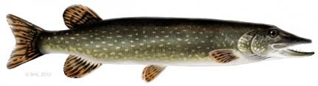
Kuva 1 hauki

Murekkeella täytetty hauki
1 ½ kg | haukea
2 tl | suolaa
Murekkeeseen
150 g | raastettua kalaa
70 g | voita
1 | muna
1 ½ rkl (20 g) | vehnäjauhoja
1 ½ dl | kermaa
1 tl | suolaa
½ tl | sokeria
vähän | valkopippuria
Voitelemiseen
½ | munaa
2 rkl | korppujauhoja
Kastike: | rapu- tai korvasienikastike
Lisäruoat: | perunat
Hauki perataan, pestään ja kuivataan pyyhkeellä. Selkäruoto irrotetaan terävällä veitsellä, mutta pää ja pyrstö jätetään irrottamatta. Kalanlihasta raavitaan tasaisesti ja varovasti 150 g; tästä osasta poistetaan tarkoin ruodot ja siitä valmistetaan tavallinen kalamureke. Hauki hierotaan päältä ja sisältä suolalla ja täytetään sitten murekkeella. Vatsa ommellaan kiinni (Sulje kalan vatsa ompelemalla se hammastikuilla kiinni (kuin laittaisit nuppineuloja). Kala voidellaan munalla, korppujauhoja ripotellaan sen päälle, ja sitten se pannaan voideltuun uunipannuun. Pieniä voikokkareita pannaan kalan päälle ja se paistetaan hyvässä uuninlämmössä. Paistumisen aikana valellaan kalaa usein liemellä tai kiehuvalla vedellä. Kun kala tarjotaan, poistetaan lanka/tikut ja vati koristellaan persiljalla ja pienillä perunoilla.

Rasvassa keitetty hauki tai kuha 1
1 kg | haukea tai kuhaa
2 dl | vehnäjauhoja
2 | munaa
 | korppujauhoja
 | suolaa
 | ruohosipulia
Keittämiseen
 | rasvaa
Kastike | kirpeä kastike. majoneesikastike
Lisäruoat | perunat, pinaattimuhennos
Kala suomustetaan, aukaistaan, huuhdotaan, ja kuivataan hyvin. Sitten se leikataan sopiviksi palasiksi, jotka kieritetään vehnäjauhoissa, joihin on sekoitettu suola ja hienoksi leikattu ruohosipuli, kastetaan vatkatussa munassa ja kieritellään korppujauhoissa. Keitetään kuumassa rasvassa.

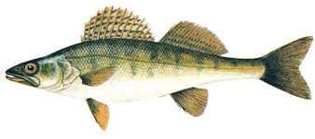
Kuva 2 kuha

Kuva 3 hauki

Rasvassa keitetty hauki tai kuha 2
1 kg | hauki tai kuha
1 | muna
 | korppujauhoja
 | suolaa
 | luumuja
vasikan | munuaiset
½ tl | sokeria
 | vettä
 | etikkaa
Keittämiseen
 | rasvaa
Kastike | hapanimeläkastike
Lisäruoat | perunat, vihannekset ja kovaksi keitetyt munat
Tähteet | jäljelle jääneestä kalasta poistetaan ruodot ja se käytetään kalasalaattina jonkin paksun ja kylmän kastikkeen kera
Vasikan munuaiset keitetään pehmeiksi vedessä, johon on pantu hiukan etikkaa, ja hakataan hienoiksi. Luumut keitetään myöskin vähässä vedessä pehmeiksi, kivet poistetaan ja luumut hienonnetaan ja sekoitetaan sokerin ja suolan kera munuaisiin. Hauki/kuha suomustetaan, aukaistaan, huuhdotaan ja täytetään munuais- ja luumutäytteellä. Kun kala on ommeltu kiinni, taivutetaan se kiemuralle ja pyrstö kiinnitetään kalan suuhun. Sitten voidellaan koko kala vatkatulla munalla ja kieritellään korppujauhoissa, joihin on sekoitettu suolaa. Se pannaan nyt rasvaan ruskeutumaan ja kypsymään. Kalaa on välillä käännettävä, niin että se paistuu tasaisesti.

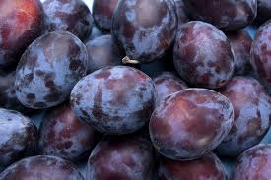
Kuva 4 luumu

Orlovin kalafilee
1 kg | kuhaa, siikaa tai haukea
3 | munaa
1 dl | olutta
2 dl | haaleaa maitoa
½ dl | sulatettua margariinia tai voita
1 rkl | hiivaa
2 ½ dl | hienoja vehnäjauhoja
vähän | suolaa
 | valkopippuria
Keittämiseen
¾ kg | rasvaa
Kastike | voisula
Lisäruoat | keitetyt, kuoritut perunat tai perunalumi, pinaatti eri muodoissa, tomaatit samoin
Perunalumi
4-8 | perunaa (jauhoinen lajike)
ripaus | suolaa
 | voita
Pese perunat ja keitä kypsiksi kuorineen. Halkaise peruna ja laita peruna pusertimeen leikkauspinta alaspäin. Puserra suoraan lautaselle, älä sekoita, ripoittele päälle vähän hienoa merisuolaa ja vuole päälimmäiseksi muutama voilastu.
Perunoita ei tarvitse kuoria, kuori jää pusertimeen !

Kala perataan, huuhdotaan, kuivataan ja nahka sekä ruodot poistetaan. Kalan päälle ripotellaan vähän suolaa ja hiukan valkopippuria. Haaleaan maitoon liuotetaan hiiva; siihen lisätään olut, vatkatut munat, sulatettu voi ja jauhot. Taikina asetetaan lämpimän paikkaan 2-3 tunniksi nousemaan. Kala paloitellaan ja kastellaan taikinassa, sitten sitä keitetään kuumassa rasvassa noin 15 minuuttia, minkä jälkeen se nostetaan imupaperille valumaan.

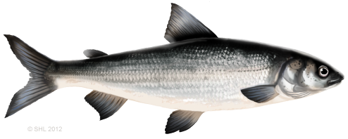
Kuva 5 siika

Hauenkyljykset
1 kg:n | hauki
500 g | raastettua kalaa
200 g | voita
65 g | vehnäjauhoja
4 dl | maitoa
2 | munaa
½ rkl (10 g) | sokeria
1 rkl (25 g) | suolaa
¼ tl | valkopippuria
Voitelemiseen
1 | muna
1 ½ dl | leipäjauhelmaa (leipämössöä)
Kastike | kalan ruodoista ja päästä keitetty liemi lisätään pannussa olevaan voihin. Kastike saostetaan tilkkasella paksua kermaa. Se saa kiehahtaa ja se siivilöidään kyljyksien päälle
Lisäruoat | Perunat, pinaattiruoat
Muista | Murekkeeseen voi sekoittaa hieman valkoviiniä
Edellä mainitut ainekset sekoitetaan yhteen samalla tapaan kuin kalamurekkeeseen. Seoksesta muodostellaan pieniä kyljyksiä, jotka voidellaan munalla, leipämössöä ripotellaan päälle ja kyljykset paistetaan voissa kauniin ruskeiksi. Kyljykset asetellaan sievästi vadille, jokaiseen kyljykseen pistetään makaroninkappale luuksi. Makaronin päähän voidaan kietoa paperiröyhelö koristeeksi.

Hauenfilee ja kapriskastike
1 ½ kg | haukea
1 rkl (25 g) | suolaa
1 tl | etikkaa
 | vettä
Kastikkeeseen 1
2 rkl (60 g) | voita
1 | munankeltuainen
2 rkl (25 g) | vehnäjauhoja
4 rkl | kalalientä
1 ½ tl | sitruunamehua tai etikkaa
2-3 rkl | kaprista
2 tl | sokeria
 | suolaa
Kastike | valmistetaan kastikkeen valmistusääntöjen mukaan
Lisäruoat | perunat eri muodoissa, pinaatti
Kapriskastike 2
2 rkl | kaprista
1 rkl (25 g) | voita
2 rkl (25 g) | vehnäjauhoja
½ lihaa | liha- tai kalalientä
2 | munanruskuaista
1 rkl | paksua kermaa
 | suolaa
Pääruoat: | käytetään kuumana keitettyjen ja paistettujen kalaruokien, kalamurekkeen, kohokkaan ym. kera
Voi ja jauhot kiehautetaan ja kala- tai lihaliemi lisätään vähitellen sekaan. Munanruskuaiset ja kerma vatkataan hyvin sekaisin ja yhdistetään kastikkeeseen, sitten kun se on kiehunut 10 minuuttia. Kastiketta vatkataan vielä kuumalla paikalla olevassa kasarissa, kunnes se sakoaa, mutta ei saa enää kiehua. Kapris ja vähän sen lientä sekä hitunen suolaa, jos tarvitaan, sekoitetaan kastikkeeseen.
Haukifileen valmistus: Kala perataan ja pestään hyvin, nyljetään, selkäruoto poistetaan ja kalan puolikkaat hierotaan suolalla ja etikalla. Hauki asetetaan uunipannuun molemmat puolet vastakkain, kuumaa vettä kaadetaan niin paljon, että kala hyvin peittyy, ja pannu peitetään voipaperilla sekä asetetaan uuniin kypsymään. Kun kala on kypsä, se nostetaan vadille, pannussa oleva liemi siivilöidään ja käytetään kastikkeeseen, joka kaadetaan kala päälle.

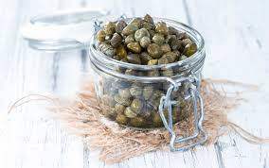
Kuva 6 kapris

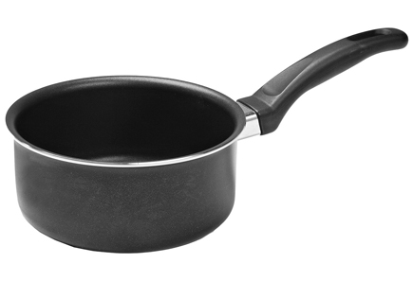
Kuva 7 kasari

Homburginhauki tai –kuha
2 kg | haukea tai kuhaa
1 ½ rkl (35g) | suolaa
1 tl | etikkaa
3 rkl (90 g) | voita
2 rkl (10 g) | (kirpeää) juustoa
1 | munankeltuainen
½ dl | leipämössöä
3 dl | paksua kermaa
Kastike | kalan paistuessa muodostunut liemi
Lisäruoat | perunat, pinaattiruoat
Kala perataan, huuhdotaan ja pyyhitään hyvin kuivaksi sekä viilletään halki. Ruodot ja nahka poistetaan tarkoin, kala hierotaan etikalla ja suolalla sekä jätetään silleen vähäksi aikaa. Sen jälkeen se pyyhitään kuivalla vaatteella. Ruokalusikallinen voita sulatetaan ja voisula sekoitetaan vatkatun munankeltuaisen joukkoon, jota sivellään kalan joka puolelle; hienonnettua juustoa ja leipämössöä ripotellaan päälle. Kala pannaan voideltuun uunipannuun, valellaan kermalla ja paistetaan äkisti kuumassa uunissa vaaleanruskeaksi. Paistumisen aikana valelaan sitä usein kastikkeella.
Leipämössö:

1 annos:
1,5 dl vettä
½ tl suolaa
n. 100 g kuivahtanutta ruisleipää
Kiehauta vesi ja lisää suola. Kuutioi ruisleipä ja laita kiehuvaan veteen. Sekoita niin kauan kuin vesi on imeytynyt leipiin ja on tullut puuromaiseksi. Tarjoa voi tai margariini nokareen kanssa.
Veden voi korvata maidolla ja joukkoon voi laittaa pienen nokareen voita.

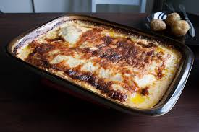
Kuva 8 Homburginhauki

Haukimuhennos, jossa on ravunpyrstöjä ja kukkakaalia
1 ½ kg | haukea
1 ½ rkl (35 g) | suolaa
1 ½ tl | etikkaa
 | vettä
1 iso | kukkakaali
Muhennos
2 rkl | rapuvoita
1 ½ rkl (20 g) | vehnäjauhoja
 | kalalientä
2-3 dl | kermaa
200 g | ravunpyrstöjä
 | pippuria, suolaa, sokeria
Hauki perataan, huuhdotaan hyvin, hierotaan etikalla ja suolalla sekä keitetään vähässä vedessä. Kun se on keitetty, se nyljetään. Kalasta poistetaan ruodot ja liha leikataan lohkoiksi. Rapuvoi ja jauhot kiehautetaan yhdessä, joukkoon kaadetaan vähitellen kalaliemi sekä kerma ja kastikkeen annetaan kiehua 10 minuuttia. Ravunpyrstöt sekä lohkoiksi leikattu kalanliha sekoitetaan muhennokseen ja muhennos maustetaan. Kukkakaali keitetään suolatussa vedessä, sekä asetetaan keskelle ja muhennos kaadetaan sen ympäri. Ruoka viedään heti tarjolle.

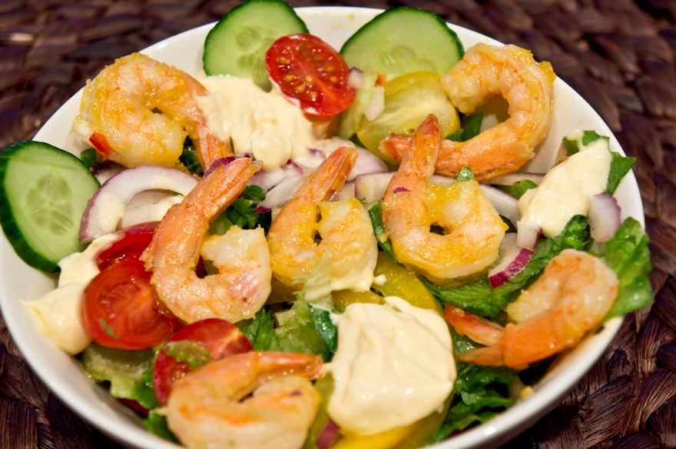
Kuva 9 ravunpyrstö

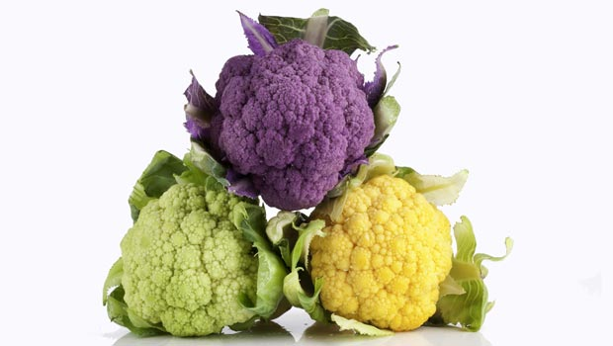
Kuva 10 värikkäät kukkakaalit

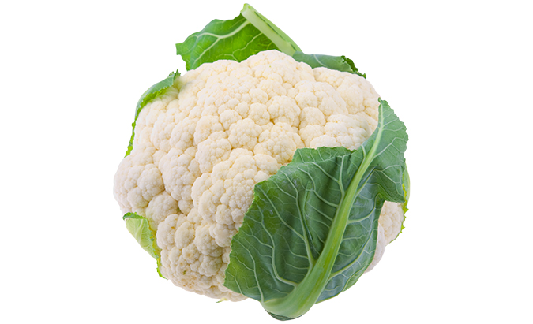
Kuva 11 kukkakaali

Kuhankyljykset
1 kg | kuhaa
1 dl (55 g) | vehnäjauhoja
2 | munaa
 | korppujauhoja, suolaa
100 g | voita
1 ½ dl | kermaa
Kastike | valmistetaan siten, että kun kyljykset ovat nostettu pannusta, pannaan siihen 1 rkl vehnäjauhoja, jotka ruskeutetaan ja sitten lisätään vähitellen kerma ja kastikkeen annetaan kiehua minuuttia
Lisäruoat | perunat
Tähteet | jäljelle jääneille kyljyksille kaadetaan miedonnettu etikkaliemi ja kyljykset tarjotaan parin päivän kuluttua voileipäpöydässä viipaleiksi leikattuina
Kuha suomustetaan, huuhdotaan, aukaistaan ja irroitetaan selkäruodosta. Suurimmat ruodot poistetaan niin, että liha ei rikkoudu, ja kala paloitellaan sopivan suuruisiksi kyljyksiksi; ensin niitä kieritellään vehnäjauhoissa, joihin on sekoitettu suola, sitten ne kastetaan vatkattuun munaan ja lopuksi korppujauhoihin. Ne paistetaan kummaltakin puolelta ruskeiksi voissa pannussa ja pannaan sitten heikolle tulelle. Päistä ja ruodoista keitettyä kalalientä lisätään pannuun ja kalan annetaan kypsyä.

Keitetty lohi
1 kg | tuoretta lohta
1 rkl | etikkaa tai 1 sitruuna
1 rkl (25 g) | suolaa
 | tilliä
5 | valkopippuria
 | vettä
Kastike | majoneesikastike, hollannin-, kapris-, herkkusieni-, rapu- ja sitruunakastike
Lisäruoat | kuoritut, keitetyt perunat, keitetyt herneet ym.
Muista | Lohen voi keittää valkoviinissä tai valella kuumalla valkoviinillä
Jos on käytettävissä kokonainen lohi, se aukaistaan, pyyhitään pehmeällä pyyhkeellä puhtaaksi ja pannaan mausteiden kera kylmään veteen, joka hiljalleen kuumennetaan. Jos on käytettävissä osa suuremmasta lohesta, se leikataan poikittain noin 7 cm:n paksuisiksi viipaleiksi, jotka sitten pannaan maustettuun veteen kiehumaan pehmeiksi. Kun lohi on pehmeää, nostetaan se pois tulelta ja jätetään noin 10 minuutiksi keitinveteen seisomaan ennen tarjoamista.

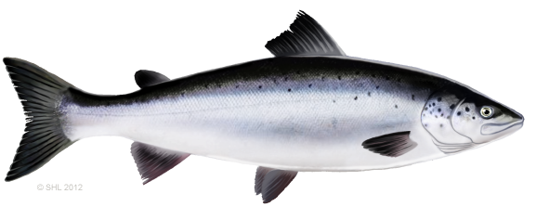
Kuva 12 lohi

Lohenkyljykset
1 kg | lohta
2 | munaa
 | korppujauhoja
 | sitruunan mehu
 | (sokeria)
 | suolaa
100 g | voita
Kastike | majoneesikastike
Lisäruoat | perunat, luumut, keitetyt herneet ym
Tähteet | kylmä lohi leikataan viipaleiksi ja tarjotaan jäljelle jääneen majoneesikastikkeen kera salaattina.
Lohi leikataan kyljyksiä muistuttaviksi paksuiksi viipaleiksi, jotka sivellään sitruunamehulla. Niiden pinnalle ripotellaan suolaa ja sokeria. Kyljykset kastetaan vatkattuun munaan ja kieritetään korppujauhoissa. Ne paistetaan voissa pannussa kummaltakin puolelta ruskeiksi ja asetetaan sitten kannen alle kypsymään hiljaisella tulella.

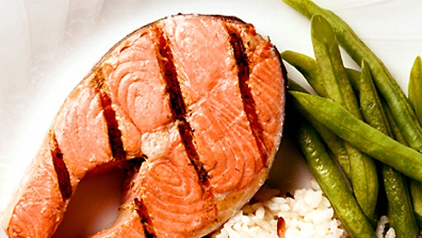
Kuva 13 lohikyljys

Peruna- ja lohilaatikko
1 litra | keitettyjä kylmiä perunoita
200 g | hiukan suolaista lohta
100 g | voita
½ litraa | maitoa
2 | munaa
 | suolaa, sokeria
2 dl | korppujauhoja
Kastike | voisula
Muista | Siiasta valmistetaan laatikko samalla tavalla
Perunat kuoritaan, leikataan viipaleiksi ja ladotaan viipaleiksi leikatun lohen kera kerroksittain voideltuun vuokaan. Kerroksien väliin pannaan maidossa liotettuja korppujauhoja, vähän voisulaa ja mausteita. Alimmaiseksi ja päällimmäiseksi kerroksiksi pannaan perunoita. Munat ja maito vatkataan ja kaadetaan vuokaan, korppujauhoja sirotellaan pinnalle ja voi pannaan päälle pieninä kokkareina. Laatikko saa hyytyä ja hiukan ruskistua uunissa.

Riisi- ja lohilaatikko
200 g | riisiryynejä
1 ½ litraa | maitoa
200 g | hiukan suolaista lohta
3 | munaa
 | suolaa
100 g | voita
Kastike | voisula
Tähteet | jäljelle jäänyt laatikko leikataan viipaleiksi, paistetaan voissa pannussa ja tarjotaan voileipäpöydässä tai aamiaiseksi
Muista | Siiasta valmistetaan laatikko samalla tavalla
Riisiryynit huuhdotaan hyvin ja pannaan maidossa kiehumaan pehmeiksi. Kun puuro on valmista, suolataan sitä hiukan ja se pannaan jäähtymään. Jäähtyneeseen puuroon sekoitetaan munat ja voideltuun vuokaan ladotaan kerroksittain puuroa sekä viipaleiksi leikattua lohta. Alimmaiseksi ja päällimmäiseksi kerrokseksi pannaan puuroa. Vuoan pinnalle pannaan voi pieninä nokareina, ja laatikko saa paistua uunissa vaaleanruskeaksi.

Paistettu turska
1 kg | turskaa
100 g | voita
 | ruisjauhoja
 | suolaa
 | pippuria
2 rkl (25 g) | vehnäjauhoja
1 dl | kermaa
 | sokeria
 | vettä
Kastike | valmistetaan siten, että kalapalat nostetaan pannusta ja paistinvoihin sekoitetaan hiukan vehnäjauhoja, jotka saavat ruskistua ja sitten lisätään vähitellen kiehuvaa kermaa, niin että saadaan kohtalaisen sakea kastike, joka maustetaan suolalla ja sokerilla sekä siivilöidään ennen tarjoamista
Lisäruoat | Perunat ja pinaatti
Tähteet | Ruodot poistetaan kaloista ja kalat käytetään pyöryköihin tai laatikoihin
Turska perataan, huuhdotaan ja leikataan poikittain noin 2 cm:n paksuisiksi viipaleiksi, jotka kieritetään ruisjauhoissa, joihin on sekoitettu suolaa ja hienonnettua pippuria, ja paistetaan pannussa, voissa vaaleanruskeiksi. Sitten lisätään hiukan kiehuvaa vettä, ja kalapalat saavat hiljalleen kypsyä.

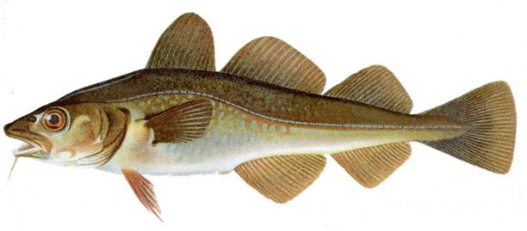
Kuva 14 turska

Ahvenmuhennos
2 kg | ahvenia
1 ½ rkl (35 g) | suolaa
1 tl | etikkaa
75 g | voita
3 rkl (40 g) | vehnäjauhoja
2 rkl | karkeaksi hakattua tilliä
2 rkl | karkeaksi hakattua persiljaa
2 rkl | karkeaksi hakattua ruohosipulia
5-6 dl | vettä
Lisäruoat | Kuoritut, keitetyt perunat
Muista | Keitinveteen voi sekoittaa hieman valkoviiniä
Ahvenet suomustetaan, perataan ja huuhdotaan hyvin sekä hierotaan sisä- ja ulkopuolelta suolalla ja etikalla. Kalat ladotaan kerroksittain voilla voideltuun kasariin; joka kerroksen väliin pannaan voita, tilliä, ruohosipulia, persiljaa ja jauhoja. Viimeiseksi kaadetaan vesi sekaan. Kalat saavat hiljalleen kiehua tiiviin kannen alla. Kun ne ovat valmiita, ne ladotaan vadille, kastiketta vatkataan kasarissa ja se kaadetaan kalojen päälle, semmoisenaan siivilöimättä ja laimentamatta sitä.

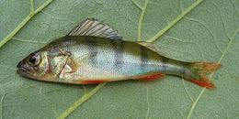
Kuva 15 ahven

Hieno ahvenmuhennos
2 kg | suuria, tuoreita ahvenia
3 rkl (90 g) | voita
4 rkl (50 g) | vehnäjauhoja
1 | iso nippu persiljaa tai tilliä
6 dl | kalalientä
Kastike
75 g | voita
3 | munankeltuaista
2 dl | paksua kermaa
 | kalakastiketta
 | suolaa
Voi hierotaan kasarissa kuohkeaksi vaahdoksi. Munankeltuaiset ja kerma vatkataan ja lisätään voihin; samoin lisätään siihen vähitellen ja hyvin vatkaten se liemi, jossa on kiehunut. Kasari nostetaan tulelle ja vatkaamista jatketaan niin kauan, että kastike tulee hyvin kuohkeaksi ja paksuksi, mutta se ei saa kiehua. Se maustetaan – jos tarvitaan – suolalla, ja jos halutaan, lisätään vähän hienonnettua persiljaa.
Lisäruoat | Kuoritut, keitetyt perunat
Muista | Kalan keitinliemeen voi lisätä hieman valkoviiniä
Ahvenet suomustetaan ja avataan ja sisälmykset poistetaan, kalat huuhdotaan. Päät, pyrstöt ja selkäruodot poistetaan ja kalat hierotaan suolalla ja etikalla. Ruodot ja päät keitetään suolalla maustetussa vedessä ja liemi siivilöidään. Kalanpuoliskot kieritetään vehnäjauhoissa ja ladotaan voilla voideltuun kasariin kerroksittain voinjäännöksen ja hienonnetun tillin tai persiljan kera. Viimeiseksi lisätään kuuma kalaliemi. Kala saa nyt kiehua tiiviin kannen alla, kunnes se tuntuu täysin murealta ja evät irtaantuvat. Se otetaan silloin vadille, ja kastike kaadetaan päälle.

Täytetty , uunissa paistettu lahna
1 ½ -2 kg | lahna
2-3 rkl (60-90 g) | voita
1 | munanvalkuainen
1 | kupillinen luumuja
1 rkl (25 g) | suolaa
vähän | valkopippuria
2 rkl | leipämössöä
Kastike | valmistetaan kuten tavallisesti
Lisäruoat | perunat
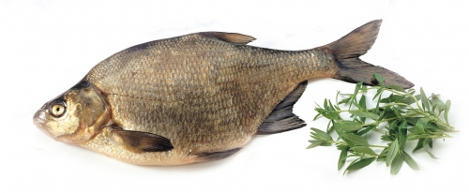
Kuva 16 lahna

Kampelankyljykset
1 kg | ruijanpallasta (jättiläiskampelaa)
2 | munaa
 | suolaa
 | korppujauhoja
100 g | voita
 | pippuria
1 dl | vehnäjauhoja
Kastike | Majoneesikastike, hollaninkastike
Lisäruoat | Perunat, pinaattiruoat, luumut ym.
Tähteet | Kylmät kyljykset tarjotaan viipaleiksi leikattuina voileipäpöydässä
Ruijanpaltaasta leikataan noin 2 cm:n paksuisia viipaleita, jotka nuijitaan ja muodostellaan kyljyksen muotoisiksi. Niiden pinnalle ripotellaan suolaa ja hienonnettua pippuria, niitä kieritetään vehnäjauhoissa, kastetaan vatkattuun munaan ja viimeiseksi korppujauhoihin. Kyljykset ruskistetaan kummaltakin puolelta voissa pannussa ja pannaan sitten kannen alle kypsymään hiljaiselle tulelle.

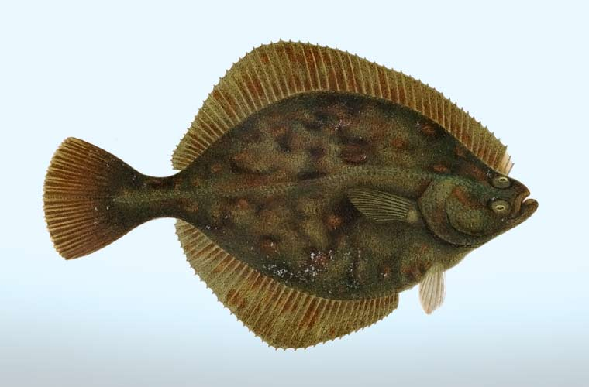
Kuva 17 kampela

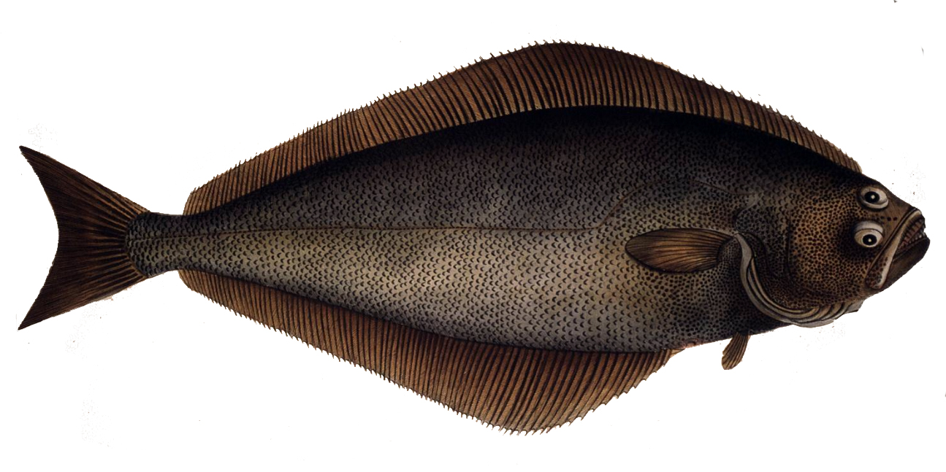
Kuva 18 ruijanpallas

Kampelalaatikko
1 kg | jättiläiskampelaa eli ruijanpallasta
100 g | voita
1-2 | munaa
2 dl | maitoa
 | suolaa, pippuria
Voitelemiseen
 | margariinia tai voita
Pinnalle
 | korppujauhoja
Kastike | Hollannin- tai maitokastike
Lisäruoat | perunat, pinaatti ym
Tulenkestävä vuoka voidellaan margariinilla, jättiläiskampela leikellään palasiksi ja pannaan vuokaan. Muna ja maito sekoitetaan, siihen lisätään mausteet ja seos kaadetaan vuokaan. Voi pannaan kokkareina päälle, korppujauhot ripotellaan pinnalle ja kala paistetaan uunissa.

Keitetty ankerias
1 kg:n | ankerias
 | vettä
 | suolaa
 | muutamia maustepippureita
Kastike | Hollannin- tai majoneesikastike, johon on käytetty kalalientä
Lisäruoat | Perunat, pinaatti ym.
Muista | Keitinveteen voi lisätä valkoviiniä
Mateen ja ankeriaan nylkeminen
Tee kalan pään ympärille veitsellä viilto.
Tartu toisella kädellä tukevasti kalan päähän ja vedä nahka tuppena pois.
Avaa vatsa ja poista sisälmykset.
Ota talteen mäti tai maiti ja maksa.

Ankerias nyljetään, aukaistaan ja sisälmykset poistetaan; kala pyyhitään kuivalla pyyhkeellä hyvin ja keitetään sitten vähässä vedessä kypsäksi.

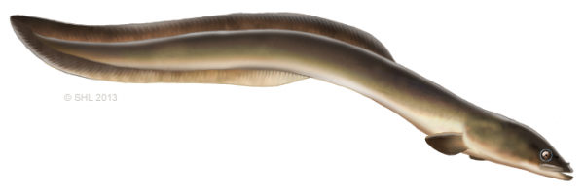
Kuva 19 ankerias

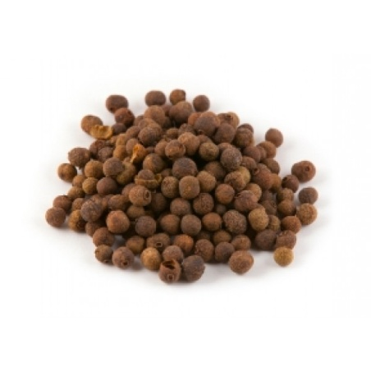
Kuva 20 maustepippuri kokonainen

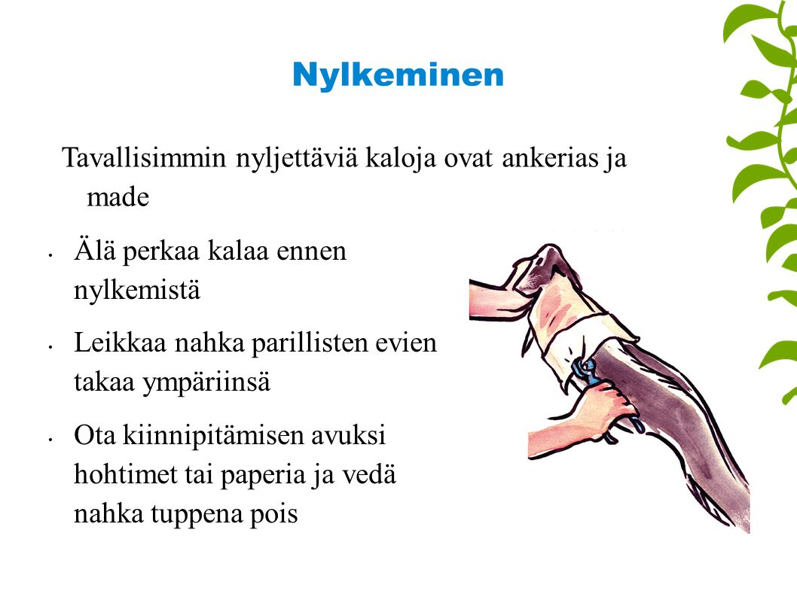

Ankeriaskääryleet
2 kg:n | ankerias
2 rkl (40 g) | suolaa
 | tillinoksia
4 rkl | etikkaa
1 ½ litraa | vettä
Hyytelöön
1 litra | kalalientä
2 | munanvalkuaista
8 | liivatelehteä
Ankerias nyljetään ja aukaistaan selästä, sisälmykset ja selkäruoto poistetaan, kala kuivataan hyvin ja hierotaan suolalla; kalan puoliskot kääritään kääryleelle ja sidotaan lujasti langoille. Kääryleet pannaan tulelle kuumaan veteen tillin oksien, maustepippurien ja etikan kera ja keitetään hiljaisella tulella kypsiksi, jonka jälkeen kääryleet nostetaan jäähtymään. Liemeen pannaan huuhdotut liivatelehdet ja vatkatut valkuaiset, sitä keitetään vähän aikaa ja sitten siivilöidään vaatteen läpi. Osa liemestä kaadetaan paistinvadille ja pannaan hyytymään. Kääryleet leikataan veitsellä viipaleiksi ja pannaan hyytyneen hyytelön päälle, ja hyytelön jäännös kaadetaan kääryleille sekä pannaan uudelleen hyytymään. Viipaleet erotetaan sitten toisistaan veitsellä, niin että hyytelöä jää joka viipaleen ympäri. Viipaleet asetetaan kiehkuraan vadille ja koristellaan tillillä.

Koristettu kylmä ankerias
suuri | ankerias
 | suolaa
 | vettä
 | inkiväärin palanen
Täyte
¼ kg | vasikanmaksaa
¼ kg | vasikanpaistia
1 | muna
 | pippuria
Koristamiseen
 | kalahyytelöä, kahdenväriseksi värjättynä
2 | sitruunaa
 | persiljaa
Kastike | majoneesikastike
Lisäruoat | perunat ym
Tähteet | jäljelle jäänyt kala paloitellaan ja peitetään paksulla majoneesikastikkeella sekä tarjotaan voileipäpöydässä salaattina
Ankerias nyljetään ja selkään viilletään pitkä vako, josta poistetaan sisälmykset ja selkäruoto. Täten syntyneeseen aukkoon pannaan täyte, joka saadaan siten, että vasikanpaisti ja maksa paistetaan ja hienonnetaan ja siihen sekoitetaan muna sekä hiukan suolaa ja pippuria. Ankeriaan selkä ommellaan kiinni, kun se on täytetty, ja kala keitetään kypsäksi vedessä, johon on pantu suolaa ja inkiväärinpalanen. Kala nostetaan vadille ja asetetaan heti sille vadille, jolta se tarjotaan, niin että se saa jäähtyä oikeaan asentoon. Kun kala on täysin jäähtynyt, koristellaan se raidalliseksi erivärisillä hyytelöillä ja sitten ohuilla sitruunanviipaleilla ja persiljalla.

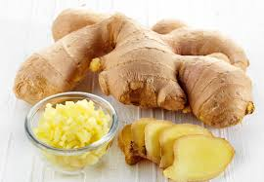
Kuva 21 inkivääri

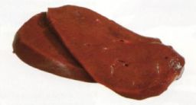
Kuva 22 vasikanmaksa

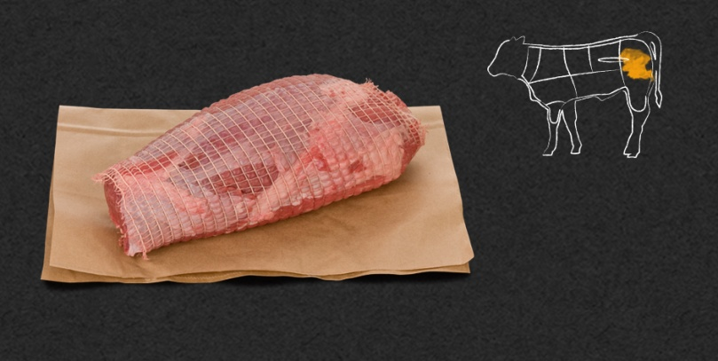
Kuva 23 vasikanpaisti

Mademuhennos 1
2 kg | mateita
1 ½ rkl (35 g) | suolaa
½ | sipulia
10 | maustepippuria
1 | laakerinlehti
2 rkl (60g) | voita
3 rkl 40 g) | vehnäjauhoja
3 dl | kermansekaista maitoa
½ tl | muskottikukkaa
½ tl | sokeria
Kastike: Voi ja vehnäjauhot kiehautetaan ja joukkoon lisätään kiehuva maito sekä niin paljon kalalientä, että saadaan kohtalaisen sakea kastike, jota keitetään 10 minuuttia. Se maustetaan sokerilla ja muskottikukalla. Kalapalat asetetaan maksan ja maidin keralla vadille, kastike kaadetaan päälle ja muhennos tarjotaan kuumana.
Tähteet | Kuoritut, keitetyt perunat
Tähteet | Mädistä poistetaan kalvot, se suolataan sekä käytetään illallis- ja aamiaispöydässä asettiruokana tai voileipien päällä
Mateen kalttaaminen Kalttaamalla mateesta poistetaan limapinta, jolloin jäljelle jää samantyyppinen nahka kuin suomukaloilla suomustuksen jälkeen. Nahka sisältää hyviä aromeja ja pitää kalan tarvittaessa paremmin koossa. Pane made tiskialtaaseen ja huuhtele kiehuvalla vedellä kauttaaltaan. Vedenkeitin toimii hommassa hyvin. Kuumavesikäsittelyn jälkeen pyyhi mateen pinnasta lähtevä lima huolellisesti pois talouspaperilla. Toista käsittely tarvittaessa. Perkaa kala kalttauksen jälkeen kuten edellä.

Mädin käsittely Pyri saamaan mätipussit talteen kokonaisina. Aseta tuoreet mätipussit työlaudalle. Tee viilto pussin päähän ja työnnä veitsen hamarapuolella tasaisesti mäti ulos pussista. Pane mäti kulhoon ja vatkaa kalvot pois haarukalla tai kierrevatkaimella. Huuhtele mäti pariin kertaan ja valuta talouspaperilla vuoratussa lävikössä puoli tuntia ennen kuin pakkaat mädin pakastusrasioihin tai -pusseihin. Mateenmäti on aina pakastettava vähintään vuorokaudeksi lapamatovaaran vuoksi. Suolaa mäti merisuolalla. Suositeltava suolamäärä on 2–2,5 prosenttia mädin painosta.
Mateenmaksa Mateen maksa on herkullinen ja hyvä A-vitamiinin lähde. Joskus maksan pinnassa on valkoisia pallukoita, jotka ovat loisivia madon munia. Munien poistamisen jälkeen maksa on käyttökelpoinen. Jos pallukoita on paljon, tai maksa on muuten epäsiistin näköinen, lienee viisainta luopua sen käytöstä. Mateen maksan voit valmistaa esimerkiksi keiton tai muhennoksen yhteydessä. Pane maksa samaan keitinveteen, jossa kypsennät kalan. Kypsyminen vie kiehuvassa liemessä maksan koosta riippuen muutamia minuutteja. Ota maksa pois, ja anna sen jäähtyä. Leikkaa maksa viipaleiksi tai kuutioiksi. Suolaa ja pippuroi palat kevyesti, ja tarjoa sellaisenaan herkkupaloina tai blinien kanssa. Palat voit myös lisätä valmiiseen keittoon.

Mateet kaltataan tai nyljetään, avataan ja perataan, huuhdotaan hyvin ja leikataan palasiksi. Maksa, maiti ja mäti otetaan talteen. Suola, sipuli, pippuri ja laakerinlehti pannaan veteen kiehumaan ja kalapalaset lisätään joukkoon. Kun kala on kiehunut noin 10 minuuttia pannaan maksa ja maiti sekaan ja kalan annetaan hiljalleen kiehua kypsäksi (eli yhteensä noin 20 minuuttia), jolloin se nostetaan pois ja liemi siivilöidään.

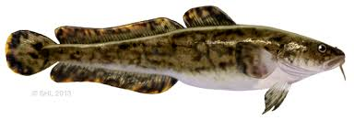
Kuva 24 made

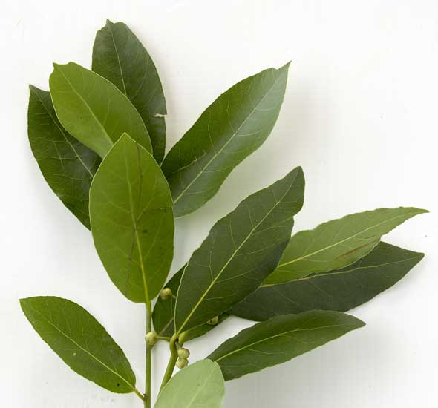
Kuva 25 laakerinlehdet

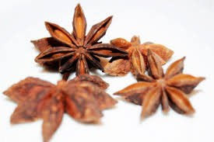
Kuva 26 muskottikukka

Mademuhennos 2
2 kg | mateita
1 ½ rkl (35g) | suolaa
10 | maustepippuria
1 | laakerinlehti
2 rkl (60 g) | voita
2 rkl (25 g) | vehnäjauhoja
1 ½ | sitruunaa
1 tl | sokeria
2 dl | kermaa
1 | muna
Kastike: Voi ja vehnäjauhot kiehautetaan, siivilöityä kalalientä lisätään niin paljon, että saadaan kohtalaisen sakea kastike. Kun se on kiehunut noin 10 minuuttia, maustetaan se ½ sitruunan mehulla ja sokerilla. Munankeltuainen ja kerma vatkataan sekä lisätään viimeiseksi kastikkeeseen, joka ei tämän jälkeen enää saa kiehua. Kalapalaset asetetaan vadille, kastike kaadetaan päälle ja ruoka koristellaan viipaleiksi leikellyllä sitruunalla.
Lisäruoat | Kuoritut, keitetyt perunat
Mateet puhdistetaan, paloitellaan ja keitetään suolalla, pippurilla ja laakerinlehdillä maustetussa vedessä samalla tavalla kuin mademuhennos 1

Keitetyt silakat
750 g | silakoita
¾ rkl (20 g) | suolaa
½ rkl (15 g) | voita
10 | maustepippuria
 | vettä
Lisäruoat | Keitetyt perunat, perunalumi
Peratut, pestyt silakat ladotaan riveittäin voideltuun kasariin, suolaa ja maustepippurit pannaan kalakerrosten väliin ja viimeiseksi kaadetaan kylmää vettä vain sen verran, että kalat juuri peittyvät. Kalat saavat kypsyä hiljaisella tulella hautumalla noin pari tuntia. Ne nostetaan vadille ja liemi kaadetaan kalojen päälle. Kalat voidaan tarjota sekä kylminä että kuumina.

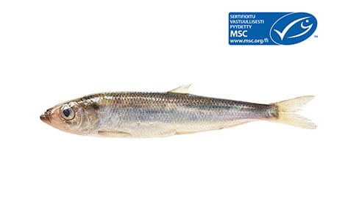
Kuva 27 silakka

Rasvassa keitetyt silakat
¾ kg | silakoita
2 dl | vehnäjauhoja
 | suolaa
Keittämiseen | rasvaa
Kastike | Sipulikastike
Lisäruoat | perunat, porkkanat ym
Silakat aukaistaan, päät ja selkäruodot poistetaan ja silakat taitellaan luonnolliseen kokoonsa, kieritetään huolellisesti vehnäjauhoissa, joihin on sekoitettu suola, ja pannaan rasvaan paistumaan vaaleanruskeiksi.

Silakat munahyytelössä
½ kg | tuoreita silakoita
3 rkl | ruisjauhoja
1 tl | suolaa
2 | munaa
1-2 dl | maitoa
1 tl | hienonnettua persiljaa
Paistamiseen | margariinia tai voita
Silakat puhdistetaan, selkäruodot poistetaan, mutta kaloja ei halkaista. Silakoita käännellään suolatuissa ruisjauhoissa, ne pannaan tulenkestävään vuokaan ja paistetaan säteittäisessä asennossa (kuvan kohta D) ruskeiksi. Munamaito ja persilja kaadetaan päälle ja seoksen annetaan hyytyä.

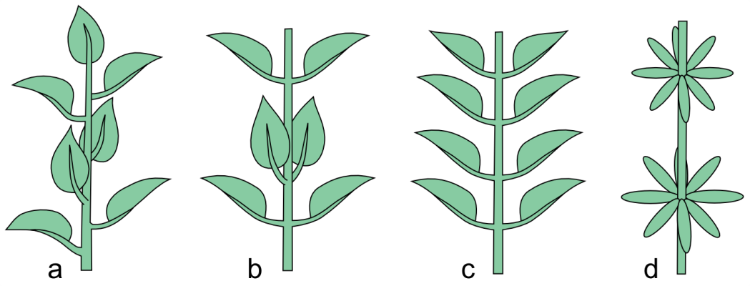
Kuva 28 A) kierteinen, B)ristikkäisesti vastakkainen, C) kaksirisivisesti vastakkainen, D) säteittäinen

Paistetut kuoreet
1 kg | kuoreita
50 g | voita tai margariinia
 | suolaa
Lisäruoat | perunat
Kuoreet huuhdotaan hyvin, pää nykäistään poikki niin, että sisälmykset tulevat sen mukana. Kalat paistetaan voissa paistinpannussa.

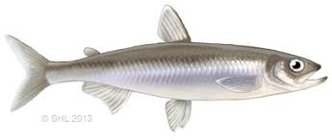
Kuva 29 kuore

Muikku-sianlihapaistos
1 kg | tuoreita tai vähän suolaisia muikkuja
1 ½ rkl ( 20 g) | vehnäjauhoja
15 | maustepippuria
3 dl | maitoa
1 ½ rkl (35g) | suolaa (jos kalat ovat tuoreita)
250 g | sianlihaa tai pekonia
1 | sipuli
Lisäruoat | keitetyt perunat
Kalat perataan ja pestään. Liha leikataan viipaleiksi, ruskistetaan paistinpannussa, hienonnettu sipuli, suola, jauhot ja pippurit sekä kalat lisätään ja seoksen annetaan hautua kannen alla. Viimeiseksi lisätään maito, ja muhennoksen annetaan kiehua vielä vähän aikaa. – Mateita voi valmistaa samalla tavalla.

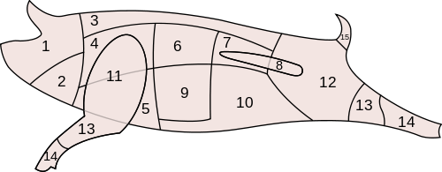
Kuva 30 Pekoni nro 3

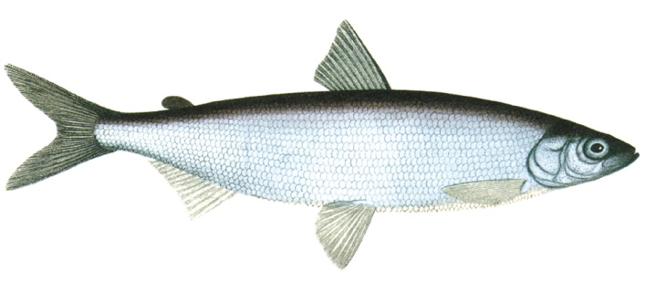
Kuva 31 muikku

Paistettu silli
3 | suolaista silliä
 | korppujauhoja
100 g | voita
 | maitoa
Kastike | Korinttikastike
Lisäruoat | Perunat, kovaksi keitetyt munat ym
Tähteet | jäljelle jääneet sillit tarjotaan kylminä voileipäpöydässä hienonnetun ja kovaksi keitetyn munan kera
Sillit huuhdotaan huolellisesti ja pannaan vuorokaudeksi maitoon likoamaan. Kalat perataan, kastetaan korppujauhoihin ja paistetaan voissa pannussa kummaltakin puolelta ruskeiksi.

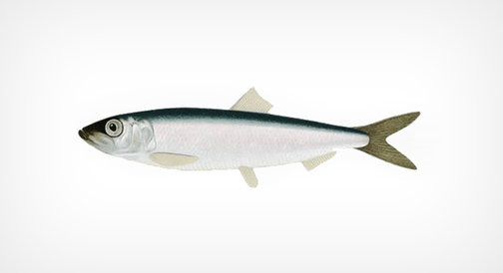
Kuva 32 silli

Paistetut sillit sipulikastikkeen kera
 | sillejä, suolaisia tai tuoreita
1 | suuri sipuli
 | voita tai margariinia
1 | muna
 | leipäjauhelma
 | kermaa, tuoretta tai hapanta
Suolaisia sillejä liotetaan maidossa useita päiviä. Sitten ne pestään, halkaistaan ja ruodot poistetaan. Muna vatkataan, sillit voidellaan munalla ja kastetaan leipäjauhelmassa sekä paistetaan äkkiä voissa pannussa.
Kastike: Sipuli hienonnetaan, ruskistetaan voissa kauniin ruskeaksi ja kermaa lisätään sipuliin niin paljon kuin kastikkeeseen tarvitaan. Kastike kiehautetaan ja kaadetaan sillien päälle, jotka tarjotaan kuumina perunoiden kera.
Leipäjauhelma:

elikkäs
1 annos:
1,5 dl vettä
½ tl suolaa
n. 100 g kuivahtanutta ruisleipää
Kiehauta vesi ja lisää suola. Kuutioi ruisleipä ja laita kiehuvaan veteen. Sekoita niin kauan kuin vesi on imeytynyt leipiin ja on tullut puuromaiseksi. Tarjoa voi tai margariini nokareen kanssa.
Veden voi korvata maidolla ja joukkoon voi laittaa pienen nokareen voita.

Sillipihvit
3 | suurta silliä
2 | munaa
 | korppujauhoja
100 g | voita
2 | suurta sipulia
 | maitoa
Kastike | korinttikastike
Lisäruoat | perunat , pinaattiruoat ym
Kastike
3 rkl (75 g) | voita
3 rkl (40 g) | vehnäjauhoja
2 dl | korintteja
½ litraa | vettä
 | suolaa, sokeria, sitruunamehua
Pääruoat | kala- ja vanukkaat
Kastike: Voi ja vehnäjauhot kiehautetaan. Korintit huuhdotaan ja pannaan vedessä kiehumaan pehmeiksi. Korintit liemineen lisätään vähitellen voi- ja jauhoseokseen, ja kastike saa kiehua 10 minuuttia. Ennen tarjoamista maustetaan se suolalla, sokerilla ja sitruunamehulla, jota saa olla tuntuvasti.
Sillipihvit: Sillit huuhdotaan hyvin ja pannaan vuorokaudeksi maitoon likoamaan. Se ne perataan, selkäruodot, päät ja pyrstö poistetaan ja kalat halkaistaan selkäruotoa pitkin. Täten muodostuneet pihvit kastetaan vatkatussa munassa ja kieritellään korppujauhoissa sekä paistetaan voissa kummaltakin puolelta vaalean ruskeiksi. Sipulit kuoritaan ja leikataan poikittain paksuiksi viipaleiksi, jotka paistetaan voissa vaaleanruskeiksi, ja kunkin pihvin päälle asetetaan viipale sipulia.
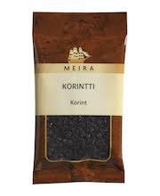
Kuva 33 korintti

Sillipallerot
2 | iso silliin
200 g | keitettyä tai paistettua lihaa
¾ litraa | perunoita
1 tl | perunajauhoja
½ | sipulia
1 dl | kermaa
½ tl | valkopippuria
4 rkl | hienonnettua korppua
Paistamiseen
100 g | voita tai margariinia
Kastike | Korinttikastike
Lisäruoat | Hernemuhennos, lanttusurvos tai -laatikko, keitetyt kuoritut perunat ym
Sillit nyljetään , avataan, huuhdotaan, halkaistaan, selkäruodot poistetaan ja kalat pannaan likoamaan iltaa ennen käyttämistä. Ne painellaan kuiviksi kalanpyyhkeen välissä, pienemmät ruodot poistetaan ja sillit jauhetaan lihamyllyssä hienoksi. Perunat keitetään, jäähdytetään, kuoritaan ja hienonnetaan samoin. Liha jauhetaan ja sekoitetaan hyvin sekaisin silliin, perunoihin, perunajauhojen, kerman ja valkopippurin sekä hienonnetun, ruskistetun sipulin kera. Mureketta vaivataan, kunnes se on tasaista ja notkeata, jolloin siitä muodostetaan kahdella lusikalla pieniä, pyöreitä palleroita, joita kieritetään korppujauhoissa. Ne paistetaan vaaleanruskeiksi voissa tai margariinissa ja tarjotaan kuumina.

Keitetty lipeäkala
1 kg | valmiiksi lipeöityä ja liotettua kalaa
 | vettä
 | suolaa
Kastike | suola, pippuri, sinappi, voisula ja valkokastike
Lisäruoat | kuoritut, keitetyt perunat, herneet ym
Tähteet | jäljelle jäänyt kala käytetään lipeäkalalaatikkona joko riisiryynien kera tai munamaidolla hyydytettynä
Hyvin liotettu kala pannaan kiehuvaan veteen. Ellein ole irtopohjalla varustettua kalakattilaa, voi panna kalan pyyheliinaan, joka upotetaan veteen. Saa kiehua 15-20 minuuttia. Tarjotaan heti.

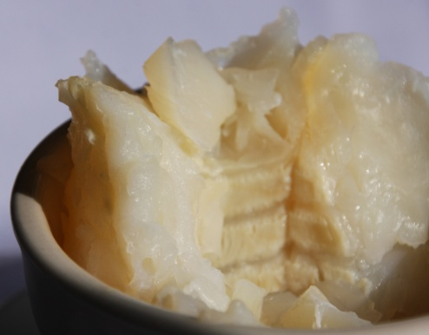
Kuva 34 lipeäkala

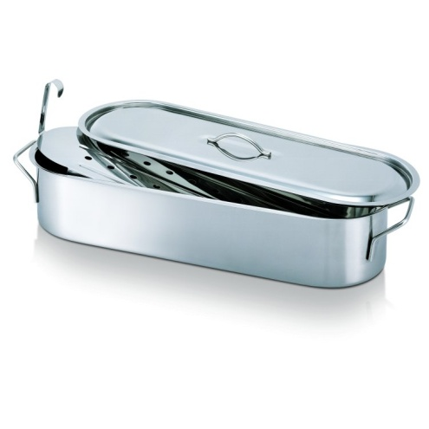
Kuva 35 kalakattila

https://www.youtube.com/watch?time_continue=3&v=6hCMQVdLTX8

Lipeäkalalaatikko
1 litra | keitettyä lipeäkalaa jäähtyneenä
2 | munaa
 | pippuria
100 g | voita
 | korppujauhoja
Kastike | suola, voisula, maitokastike
Lipeäkala hienonnetaan, munanruskuaiset vatkataan ja kala sekä pippuri sekoitetaan joukkoon. Viimeiseksi lisätään kovaksi vaahdoksi vatkatut valkuaiset. Seos pannaan voideltuun vuokaan ja sulatettua voita kaadetaan päälle. Viimeiseksi ripotellaan pinnalle korppujauhoja, ja laatikko pannaan uuniin paistumaan vaaleanruskeaksi.

Kalapyörykät 1
1 kg | haukea tai kuhaa
3 | munaa
1 dl | korppujauhoja
 | suolaa, pippuria
50 g | voita
 | sipuli
Paistamiseen | voita
Kastike | korinttikastike ym
Lisäkkeet | perunat, vihannekset yms
Kala perataan, pää, pyrstö, selkäruoto ja muut suurimmat ruodot poistetaan ja kala jauhetaan kahteen kertaan lihamyllyssä. Siihen sekoitetaan mausteet, munat, kuorittu, hienonnettu ja voissa ruskistettu sipuli sekä korppujauhot. Seos vaivataan hyvin notkeaksi ja siitä muodostetaan pyöryköitä, jotka paistetaan voissa pannussa kauniin ruskeiksi. Ruodot ja pää otetaan talteen ja keitetään kastikkeen lisäkkeeksi.
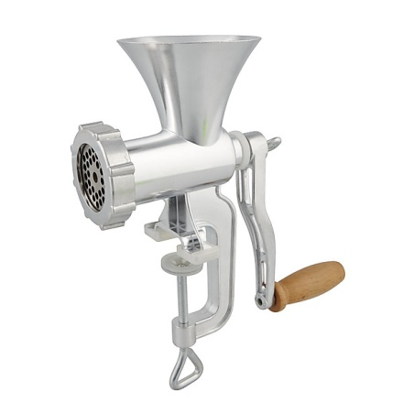
Kuva 36 lihamylly

Kalapyörykät 2
1 litra | keitetyn tai paistetun kalan tähteitä
1 dl | korppujauhoja
2 | munaa
 | suolaa, sokeria
1 dl (55-75 g) | (riippuen karheudesta) vehnäjauhoja
Paistamiseen | voita
Kastike | kirpeät kastikkeet, sulatettu voi ym
Lisäkkeet | perunat, vihannekset ym
Kalasta poistetaan kaikki ruodot ja se jauhetaan lihamyllyssä. Mausteet, munat ja vehnäjauhot pannaan joukkoon ja seos vaivataan hyvin tasaiseksi. Siitä muodostetaan pyöryköitä, jotka kieritetään korppujauhoissa ja paistetaan voissa pannussa kauniin ruskeiksi.

Kalakohokas 1
1 kg | haukea
 | vettä, suolaa
vähän | kermaa
2 rkl (60g) | voita
2 rkl (25 g) | vehnäjauhoja
2-3 | munaa
 | kalalientä, suolaa, muskottia
Kastike | voisula
Hauki perataan, pestään ja keitetään suolansekaisessa vedessä kypsäksi. Nahka ja ruodot poistetaan ja kala leikataan pieniksi kuutioiksi. Sulatettuun voihin sekoitetaan jauhot kasarissa, lisätään kalalientä ja pari rkl kermaa ja tästä keitetään paksunlainen kastike, johon kalakuutiot ja mausteet lisätään. Vatkatut munankeltuaiset sekoitetaan joukkoon ja muhennoksen annetaan vielä saota, mutta ei kiehua. Kovaksi vaahdoksi vatkatut valkuaiset hämmennetään viimeiseksi joukkoon ja kohokas kaadetaan uunin kestävään vuokaan sisään, joka voidellaan munalla ja pannaan vähäksi aikaa. Kalakohokkaaseen voi myös lisätä kuutioiksi leikattuja herkkusieniä.

Kalakohokas 2
1 kg | kalaa
1 dl | vehnäjauhoja
½ litraa | maitoa
2 | munaa
2 rkl | voita
 | suolaa, valkopippuria
Kastike | voisula
Lisäruoat | perunasose
Tähteet | jäljelle jäänyt laatikko käytetään munakkaitten, kuoriaisten ym täytteenä
Kala puhdistetaan, selkäranka ja ruodot poistetaan mahdollisimman tarkkaan. Sitten hakataan kala hienoksi, mutta ei jauheta sitä. Voi ja vehnäjauhot kiehautetaan, maito lisätään vähitellen ja seos saa kiehua 10 minuuttia; sitten se jäähdytetään. Jäähtyneeseen seokseen pannaan vatkatut munanruskuaiset, hienonnettu kala ja mausteet sekä viimeiseksi kovaksi vaahdoksi vatkatut valkuaiset. Vuoka voidellaan ja seos kaadetaan siihen, korppujauhoja ripotellaan pinnalle, ja kohokas saa paistua uunissa noin 1 tunnin.

Kalalaatikko
¾ litraa | keitettyä tai hienoksi hakattua kalaa
3 | munaa
2 dl | kermaa
 | suola, pippuria
Kastike | voisula
Lisäruoat | perunat ym
Hienonnettu, keitetty kala pannaan voideltuun vuokaan. Munanruskuaiset vatkataan ja joukkoon sekoitetaan mausteet, kovaksi vaahdoksi vatkattu kerma ja viimeiseksi kovaksi vatkatut valkuaiset. Seos kaadetaan kalan päälle vuokaan. Laatikkoa sekoitetaan hiukan ja sitten se paistetaan uunissa vaaleanruskeaksi.

Kalamureke 1
1 ½ kg | haukea, kuhaa tai siikaa
(½ kg | ruodotonta kalaa
3 | munaa
5 rkl (150 g) | voita
2 dl | hyvää kermaa
1 rkl | perunajauhoja
 | suolaa, valkopippuria, vähän sokeria
Kastike | rapu-, hummeri-, herkkusieni- tai kapriskastike
Tähteet | jäljelle jäänyt mureke leikataan kylmänä viipaleiksi ja tarjotaan voileipäpöydässä leikkeleenä.
Peratusta, huuhdotusta kalasta poistetaan nahka ja ruodot. Kala jauhetaan neljään kertaan lihamyllyssä, siihen lisätään vaahdoksi vatkattu voi, vatkatut munat, jauhot, mausteet ja kerma, jälkimmäinen hyvin vähitellen. Seosta vaivataan erittäin hyvin 30 minuuttia. Se kaadetaan voideltuun leivitettyyn kalamurekevuokaan., kansi pannaan päälle, ja mureke saa kiehua vedessä kasarissa hellalla tai uunipannussa uunissa 1- 1½ tuntia. Mureke kaadetaan vadille ja tarjotaan heti.
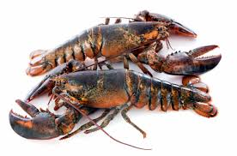
Kuva 37 hummeri

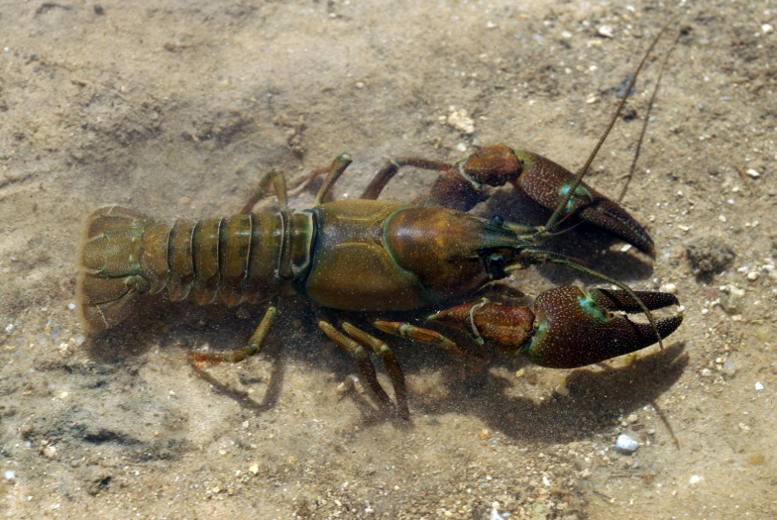
Kuva 38 rapu

Kalamureke 2
1 kg | kuhaa, haukea tai muuta kalaa
100 g | voita
4 rkl (50 g) | vehnäjauhoja
2-3 | munaa
4 dl | kermaa
 | suolaa, vallkopippuria, muskottia
Kastike | sitruuna-, rapu- tai majoneesi
Tähteet | kylmä kalamureke leikataan viipaleiksi ja tarjotaan voileipäpöydässä leikkeleenä
Kala perataan, nyljetään, ruodot poistetaan mahdollisimman täydellisesti ja kala jauhetaan lihamyllyssä kolmeen kertaan. Siihen sekoitetaan vaahdoksi vatkattu voi, kerma, munanruskuaiset ja mausteet. Seosta vatkataan, kunnes se on kuohkeata ja tasaista. Viimeiseksi pannaan kovaksi vaahdoksi vatkatut valkuaiset. Kannellinen vanukasvuoka voidellaan ja jauhotetaan korppujauhoilla, ja vanukas saa kiehua vesihauteessa 1 ½ tuntia. Ennen tarjoamista mureke kaadetaan vadille.

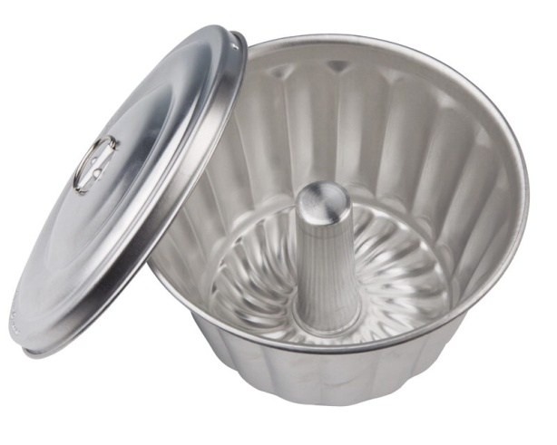
Kuva 39 vanukasvuoka

Mukailtu kalavanukas
100 g | voita
150 g | vehnäjauhoja
2/3 litraa | maitoa
6 | munaa
 | muskottia, valkopippuria, sokeria, suolaa
Kastike | sienikastike ym
Lisäruoat | perunat ym
Voi ja vehnäjauhot kiehautetaan ja siihen sekoitetaan kerma ja annetaan seoksen kiehua 10 minuuttia. Kun se on melkein jäähtynyt, sekoitetaan siihen munanruskuaiset. Seos maustetaan muskotilla, valkopippurilla, sokerilla ja suolalla. Viimeiseksi sekoitetaan kovaksi vaahdoksi vatkatut valkuaiset, ja seos kaadetaan voideltuun ja korppujauhoilla jauhotettuun kannelliseen vuokaan ja keitetään vesihauteessa.

Rapuvanukas
¼ kg | ravunpyrstöjä
200 g | voita
½ litraa | kermaa
2 dl | korppujauhoja
6 | munaa
 | suolaa, sokeria
Kastike | rapukastike
Lisäruoat | paahdetut leipäviipaleet ym
Tähteet | jäljelle jäänyt vanukas leikataan viipaleiksi ja tarjotaan voileipäpöydässä leikkeleenä tai majoneesikastikkeen kera
Ravunpyrstöt kuoritaan ja jauhetaan lihamyllyssä ja joukkoon sekoitetaan vaahdoksi vatkattu kerma, vatkatut ruskuaiset ja korppujauhot sekä mausteet. Seosta vatkataan, kunnes se on mahdollisimman tasaista ja kuohkeata, jolloin siihen sekoitetaan kovaksi vaahdoksi vatkatut valkuaiset. Kannellinen vanukasvuoka voidellaan ja jauhotetaan korppujauhoilla ja vanukasta keitetään vesihauteessa 1 tunti. Kaadetaan vadille ennen tarjoamista.

